附件4

“科协一家”使用说明
用户登录“科协一家”，在信息栏目搜索“重要学术会议管理”小程序，点击“在线填报”即可填报重要学术会议信息，点击“会议浏览”即可浏览重要学术会议信息。
具体演示流程如下：
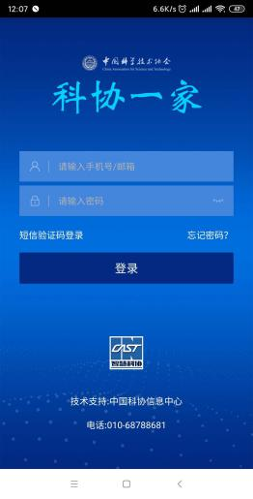

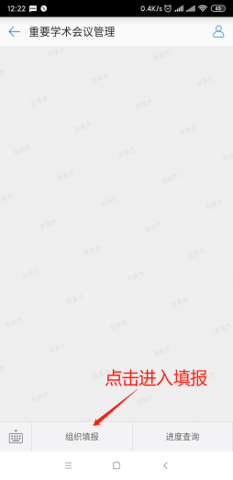
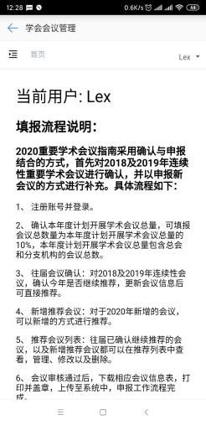
手机端示意

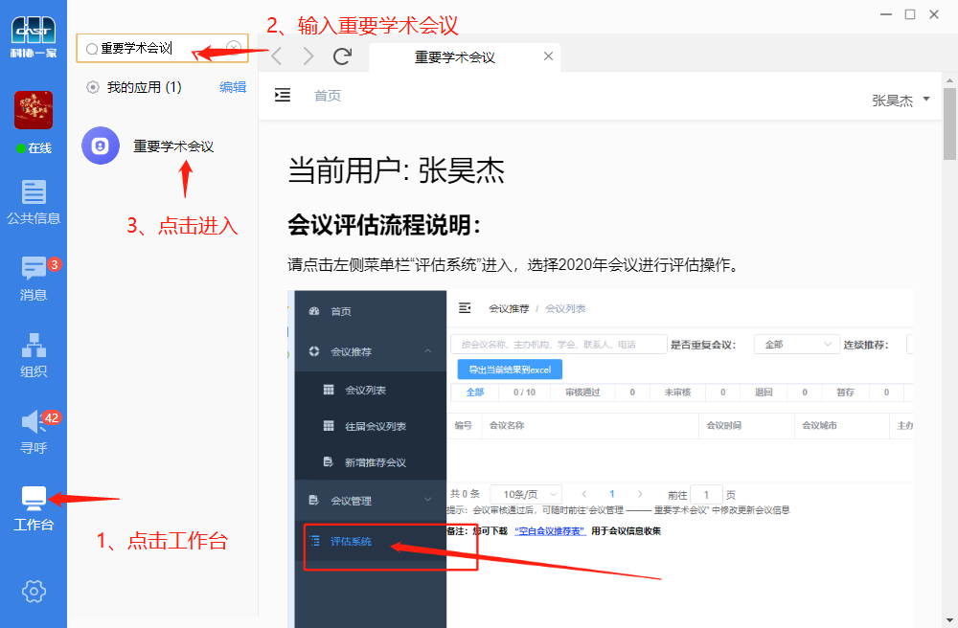
电脑端示意

“科协一家”电脑端和手机端下载：
电脑端浏览器访问：http://xh.cast.org.cn/下载（如下图所示）：
安卓手机端直接扫码下载（使用手机自带浏览器）、苹果手机可在应用商店下载。
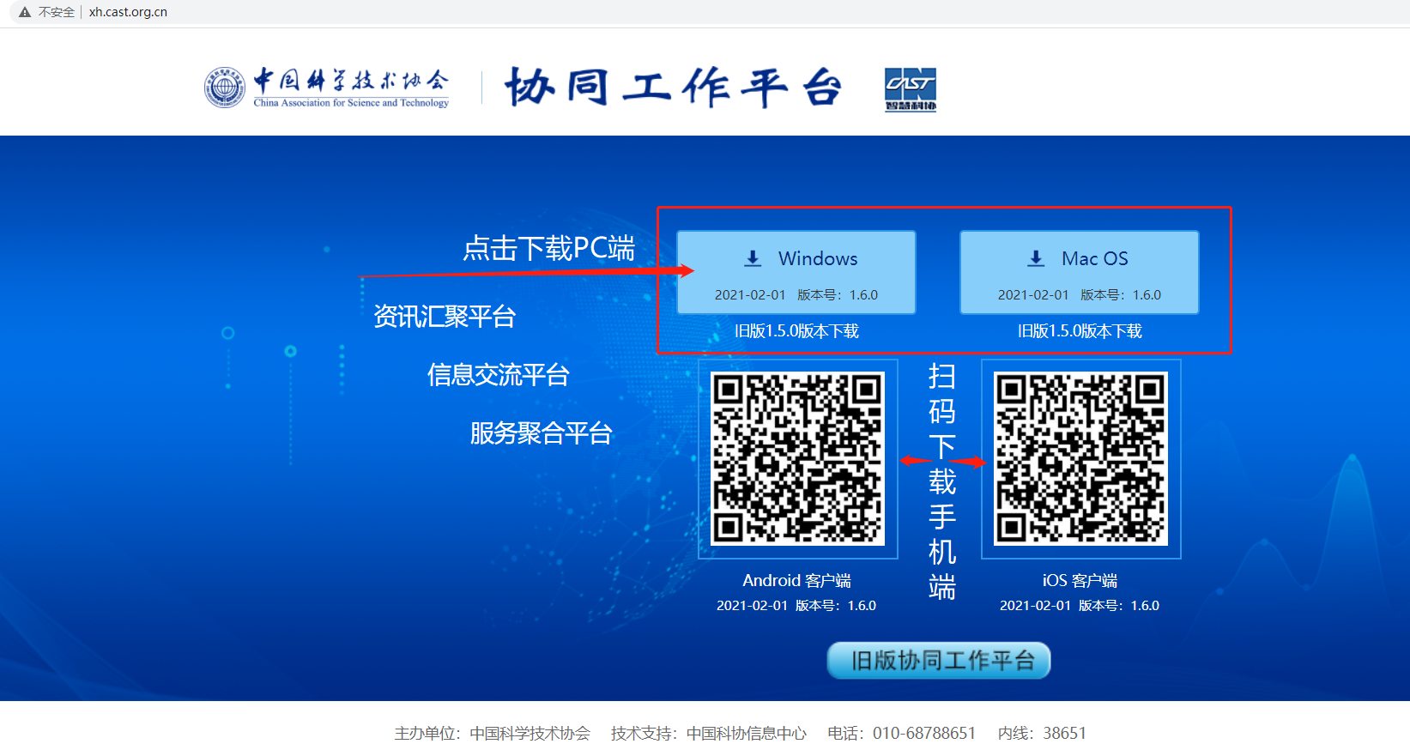

抄送：中国科学院办公厅，中国工程院办公厅，中国科协生命科学学
会联合体，中国科协清洁能源学会联合体，中国科协信息科技
学会联合体，中国科协智能制造学会联合体，中国科协先进材
料学会联合体，中国科协生态环境产学联合体，中国科协航空
发动机产学联合体，中国科协创新融合学会联合体。

